上海市工程图学学会网站

# 1. 导航栏

## 首页

## 新闻

## 学会简介

## 组织机构

## 学术交流 (学术新闻)

## 学会会刊 (2014 – 2013) (poster => menu)

## 会员天地 （提问Q&A Form）后台管理 （上传 ）

## 上图杯大赛（报名）

## 大赛简介

## 大赛报名

## 大赛流程

## 培训信息

## 联系我们 （联系地址，baidu map API）

1. 以上是目前讨论的网站导航栏内容。未来所有里面的内容都根据导航栏来设计。

# 2. 主页初步设计

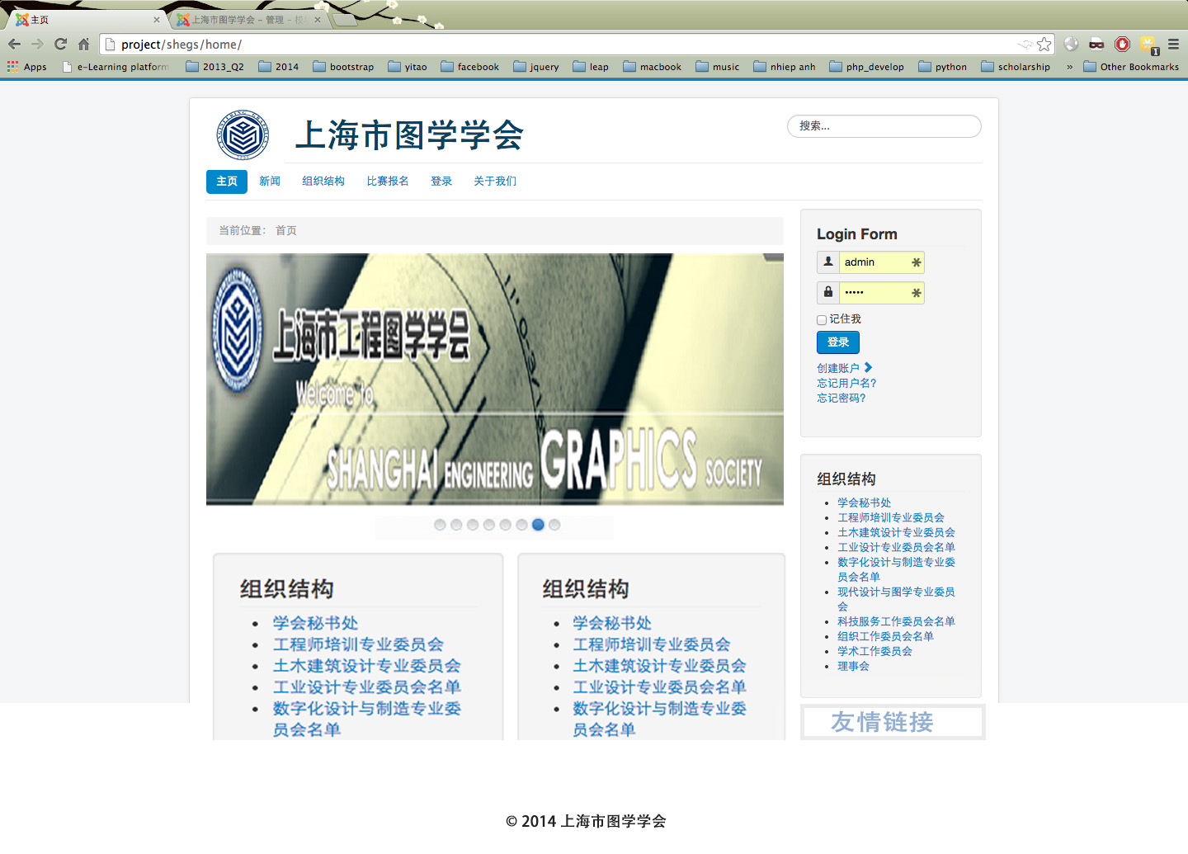

图1. 主页设计效果 （电脑版）

1. 按照这次讨论的结果，上海市工程图学学会网站的主页应该简介，内容简单明了。如果可以的和，不需滚动条。一打开就能几乎浏览整个页面的内容。
2. 主页包括Header上面的图学会Logo。下面有幻灯片，代表网站最新的新闻以及图学会比较有代表性的图片。幻灯片自动轮流播放图片效果。

# 3. 自适应扁平化设计页面 （Responsive Flat Design）

1. 要求目前网站的元素要设计成扁平化设计，而且需要根据屏幕的分辨率来自动自适应调整果。因为当前部分用户会经常使用手机，平板电脑浏览网页的习惯。

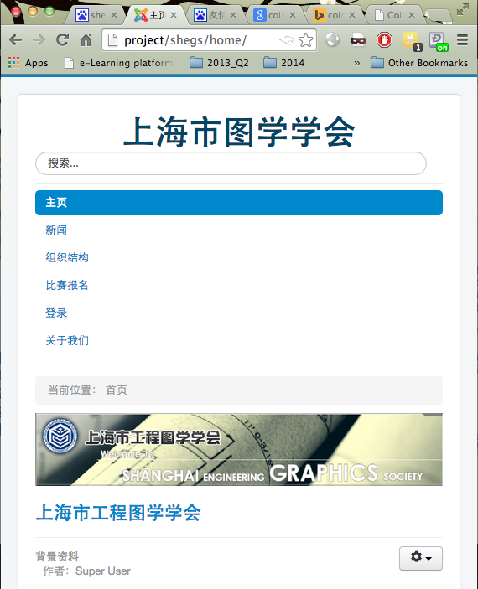

图2. 主页设计效果 （手机版）